Materiali Odontoiatrici e Sicurezza del Paziente
Prof. Luigi Campanella  Ordinario di Chimica dell’Ambiente e Beni Culturali  La Sapienza Università degli Studi di Roma  Odt. Rosario Muto | 
Ricerca Universitaria
Valutazione della stabilità elettrochimica, nonché della ionizzazione e della corrispondente tossicità di provini metallici a base nobile stabilizzati in modi diversi: consueti trattamenti tradizionali di ossidazione o ceramizzazione e il nuovo sistema stabilizzante di inertizzazione, mediante trattamento termico protetto sotto strato vetroso.
A seguito dell’incarico ricevuto il 28 03 03, in occasione delle conferenza del 18 Ottobre 2003 organizzata dalla COL (Cenacolo Odontostomatologico Laziale “Il trattamento Odontoiatrico nei Pazienti affetti da malattie sistemiche, il Prof. Luigi Campanella ha messo in luce le sue preoccupanti ricerche sui fattori di rischio derivanti dalla tossicità dei “Materiali odontoiatrici”.
Nella sua relazione sono stati considerati gli amalgami dentali con le diverse formulazioni e le leghe a base nobile: Au, Ag, Pd, Pt etc..
A suo dire ambedue i tipi di composizione determinano fattori di rischio e tossicità, dagli amalgami il pericolo maggiore è determinato dal rilascio di mercurio, ma sia nel caso degli amalgami che di altre leghe altri metalli, oltre al mercurio, risultano rilasciati.
Il rilascio è stato misurato per contatto con saliva artificiale, eventualmente addittivata di altri compositi (vitamina C, Diclofenac, nicotina) per simulare possibili situazioni reali.
Dal relatore è stato riportato l’elenco dei metalli di maggior interesse in campo dentale , la loro presenza in tracce e l’importanza come fattori di funzionamento enzimatico, l’azione tossica e le loro interazioni, fenomeni locali come anche gli effetti sistemici con manifestazioni generali in tutto il corpo del paziente.
In relazione alle azioni tossiche e alle loro interazioni, in una delle sue diapositive è stata raccontata la storia di una persona di circa 39 anni che dopo aver subito l’innesto di vari dispositivi protesici in lega e materiali a composizione diverse, ha avuto tutta una serie di sensazioni, manifestazioni e fastidi, preoccupazioni, nonché reazioni di una certa rilevanza etc. denunciati nella lettera che segue.
Salve, mi chiamo An… Bal… ho 39 anni e abito a Padova.
Da circa un anno, dopo aver effettuato l’innesto di due perni in titanio e due capsule in resina, la mia lingua ha cambiato “umore”.
L’innesto è avvenuto in aprile 2002 e, ad agosto, ho avuto i primi fastidi: all’improvviso un grande bruciore e le notti seguenti sensazione di lingua impastata con necessità di bere. Lì per lì non ci ho fatto molto caso, davo colpa all’olio extravergine di oliva prodotto in Liguria da mio cugino (peraltro in modo naturale). La situazione è andata via via peggiorando, con la formazione di placche bianche sulla parte superiore della lingua, circa a metà, mentre nella parte più interna, in prossimità delle tonsille, persisteva una specie di coltura uniforme.
Interpellato un otorino, diagnosticò un fungo, e mi prescrisse una terapia a base di Daktarin. Senza risultati, ovviamente. Un altro medico mi prescrisse il Micostatin, uguale effetto.
Interpellai allora il dentista, il Dott. Gu…. Rom….. sempre di Padova, il quale escluse categoricamente qualsiasi complicanza derivante dall’intervento. Col passare del tempo si sono aggiunte altre manifestazioni patologiche, tipo abbondante salivazione, sensazione di amaro in bocca ecc. Ulteriori visite mi hanno condotto ad una indesiderata gastroscopia per scongiurare problemi di altra natura dalla quale è emersa una sostanziale normalità, ad esclusione di un modesto reflusso gastrico al quale è stata data la responsabilità dei miei problemi. Terapia di due mesi di Pantorc, risultati ZERO! E sono qui, per cercare di comprendere cosa mi sta accadendo e cosa posso fare per rimediare a questa situazione. Oltretutto mi pare che quel Pantorc abbia creato acidità che prima non avevo…Così mi sono affidato ai “motori di ricerca” .. e sono a scriverle nell’attesa di un contatto o di notizie in merito, invio distinti saluti.
In sintesi lo scopo della ricerca è: valutazione del rilascio da materiali odontoiatrici dei metalli contenuti in essi in presenza delle saliva in condizioni fisiologiche o alterata a causa di patologie, cure mediche o per abitudini personali e confronto fra il comportamento degli amalgami commerciali e di altre leghe eventualmente pretrattate.
E’ stato studiato il rilascio da due amalgami di diversa provenienza, e di due leghe preziose sottoposti ad aggressione chimica con una saliva artificiale di composizione tale da riprodurre situazioni con caratteristiche chimico fisiche della saliva, composizione, pH, temperatura ecc., variazioni in funzione di: determinanti stati patologici, esposizione a vari agenti chimici e fisici, caratteristiche individuali.
Per quanto riguarda la compatibilità con i tessuti gengivali le leghe tollerate ottimamente in bocca hanno una percentuale di oro e metalli nobili medio alta ma tutto in relazione a dei parametri considerati: √ pH (6,13 naturale della saliva; 4,00), √ Azione delle microonde, √ Variazione della composizione salivare a seguito di patologie o abitudini di comportamento (farmaci, acido urico, nicotina).
La saliva artificiale prodotta in laboratorio, di composizione nota e semplificata, che possieda però ancora le caratteristiche della saliva naturale, di composizione: Sostanza e Conc.(moli/L)

KC1 - 2.0⋅10-² - KSCN - 5.3⋅10-³ ⁻ NaH₂P0₄ ₋ 1.4⋅10-³ ⁻ NaHCO₃ ₋ 1.5⋅10-² ⁻ Acido lattico - 1.0⋅10-²

In situazioni di pH normali le concentrazioni di metalli sono sotto il limite di rilevabilità, mentre in presenza del acido urico, un acido prodotto naturalmente dal nostro organismo che ha una concentrazione media nella saliva pari a 15 ppm che aumenta in modo rilevante in particolari categorie di persone quali atleti, persone sottoposte a dieta e soprattutto malati di gotta nei quali arriva a circa 10-³ moli/L. I risultati fanno risaltare l’ossidazione dei metalli analizzati: Ag, Cu, Zn, Sn, Hg, con la complessazione ed i rilascio dello zinco, argento e stagno.
In presenza di Vivin C, un farmaco analgesico, antinfiammatorio e antipiretico molto utilizzato nella cura dell’influenza; una compressa di questo farmaco è composta di:
Principi attivi: acido acetilsalicilico 0.330 g, acido ascorbico 0.200 g,
Eccipienti: glicina, acido citrico anidro, sodio idrogeno carbonato, sodio benzoato;
i risultati risaltano l’ossidazione e la complessazione dello zinco e dello stagno.
In presenza del Diclofenac, è il principio attivo di un antinfiammatorio molto diffuso quale il VOLTAREN; il Dicoflenac è noto anche dalla letteratura come un buon agente complessate nei confronti di alcuni metalli presenti all’interno di un amalgama dentale tra cui soprattutto Hg e Zn i quali forma dei complessi del tipo Me(DIC)₂ .
In presenza di Nicotina, di cui presente nelle sigarette, come riportato in letteratura, si formano facilmente complessi con il mercurio del tipo: Hg(Nic)X₂(X=Cl,Br, Nic= Nicotina).
I modi di dissoluzione ionica può essere rappresentato:
Me + 0₂ + R → M^{n+}

Per via Elettrochimica con il funzionamento di pile locali prodotte da disomogeneità composizionale
Me - ne → M^{n+} (Anodo della pila → rame, zinco, ferro)
Catodo metallo più nobile protetto
( oro, platino, palladio)
La corrosione Elettrochimica, con rilascio del metallo anodico è proporzionale alla corrente massima che può fluire nella pila. Per ridurre tale valore bisogna operare con polarizzanti anodici e/o catodici

Effetto della corrosione elettrochimica (corona a elettrodeposizione)

Immagini concesse dal Dott. Samuel De Bard
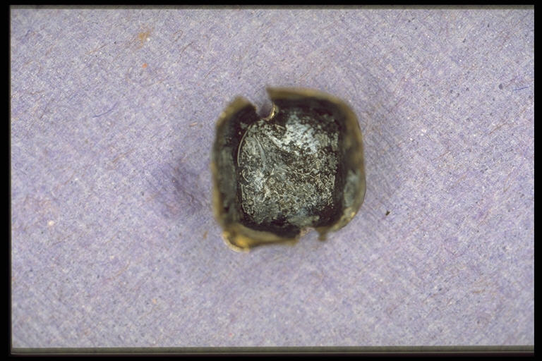

Ancora effetto della corrosione

Immagini concesse dal Dott. Samuel De Bard
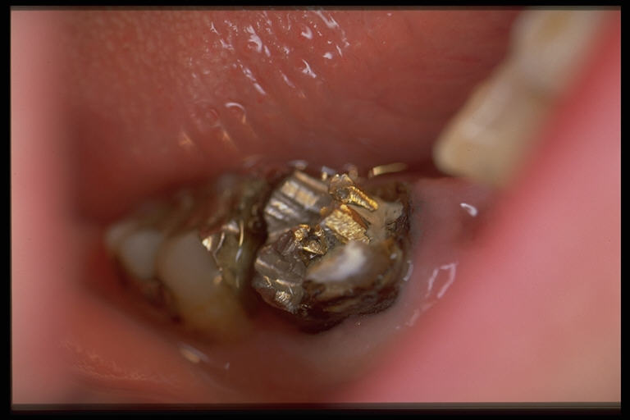

Il processo dissoluzione chimica viene spiegato sulla base di

reazione accettare / donatore
in cui il Metallo agisce da accettare mentre il donatore è fornito dalla saliva (ad esempio proteine) ed il prodotto è un complesso.

I modi di:
Passivazione (termodinamica)
sono
Formazione spontanea di ossido barriera
Incremento della resistenza
Inibizione del passaggio di 0₂
Polarizzazione anodica e/o catodica
Che consta di varie fasi:
Il PROCESSO DI INERTIZZAZIONE

Pulizia con us.
Decapaggio
Neutralizzazione
Lavaggio
Vaporizzazione
Ceramizzazione con TTSV (trattamento termico
sotto strato vetroso con adesione alla lega
Essiccazione

Agisce invece sulla cinetica di dissoluzione ampiamente ridotta
Dispositivo in oro ceramica trattato secondo il
protocollo protetto ttsvgel
Immagini concesse dal Lab. Odonto. Muto Rosario
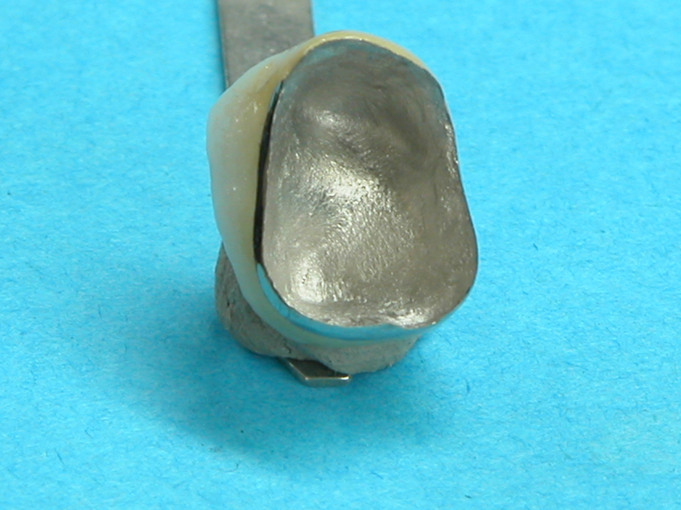
Immagini concesse dal Lab. Odonto. Muto Rosario
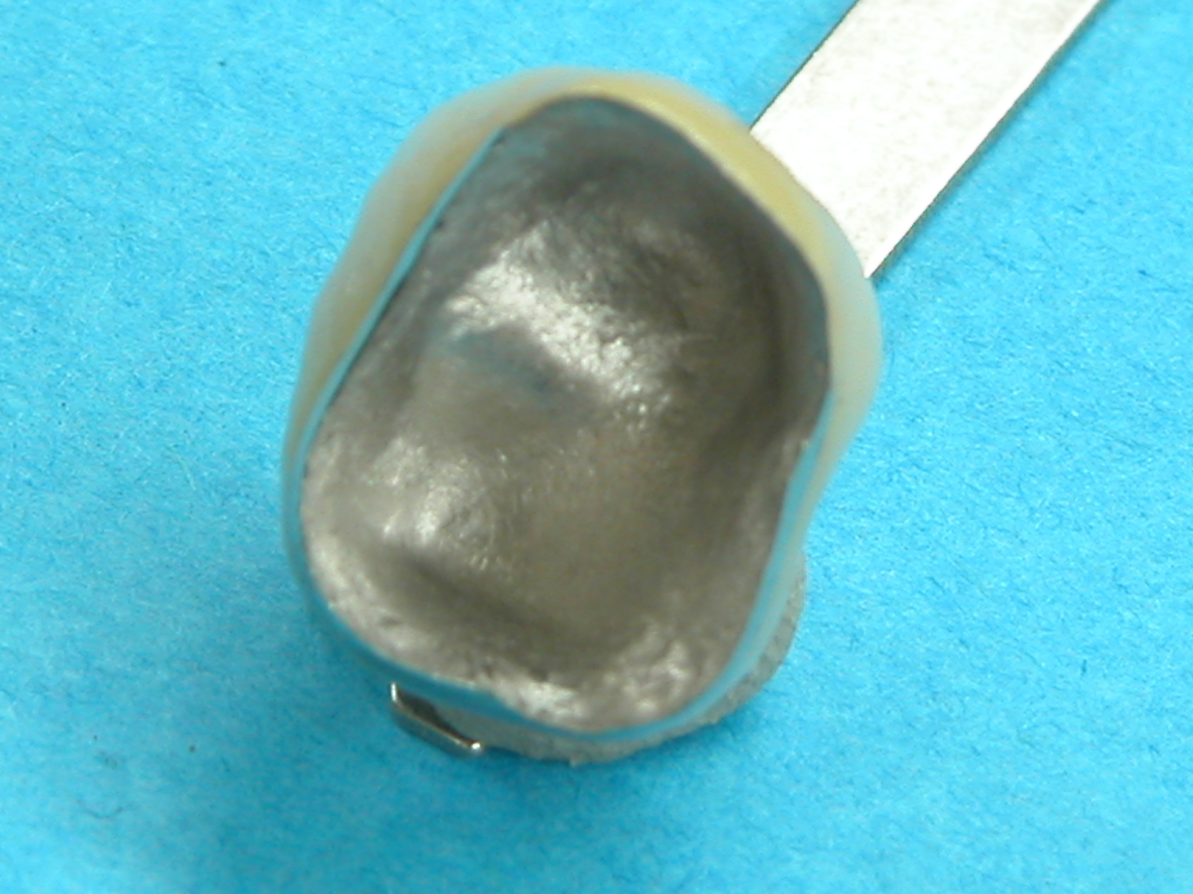
Immagini concesse dal Lab. Odonto. Muto Rosario
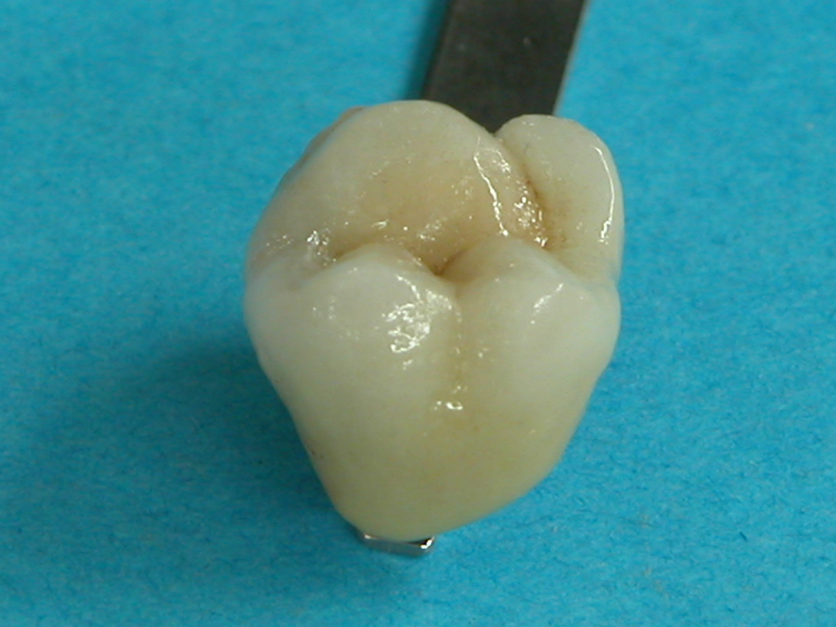
NB: (i valori sono sensibili in base al tipo di lega utilizzata per contenuti e purezza e, per l’impegno
nell’impiego dell’intero protocollo distribuito nelle sue tre fasi principali di applicazione fino al
completamento previsto).

Rilascio per immersione in saliva additivata con Diclofenac
da lega nobile trattata (a due livelli di intensità) e non
Campione ( nero ) inertizzato  ( I livello) |  | Campione (grigio) inertizzato  (II livello)
(mg/kg) (mg/kg)
Ag 113 Ag 118
Au 1813 Au 616
Pd 680 Pd 872
Ga 279 Ga 83
In 457 In --
Campione originale

(mg/kg)
Ag 351
Au 2449
Pd 1245
Ga 372
In 300
Rilascio per immersione in saliva addittivata con Dicoflenac
da lega trattata e non (2 prove)
Campione (grigio) inertizzato

A (mg/kg) B (mg/kg)
Ag 121 118
Au 992 615
Ga 196 83
In 99 -
Campione originale

A (mg/kg) B (mg/kg)
Ag 296 351
Au 5022 2449
Ga 845 372
In 731 300
Rilascio da amalgama ricoperto con ceramiche di vario
tipo per immersione in saliva artificiale additivata con Diclofenac

Metalli  analizzati | Rilascio  (ppb) “Dispersalloy”  senza  ceramiche |  | Rilascio (ppb) “Dispersalloy” con ceramiche  Variolink  II  Harvard cement  Dycal  Kemedent  Stomylex
Ag |  | 96 | 5,4 | 4,9 | 4,4 | 13,9 | 17,3
Cu |  | 30 | 2,2 | 20,5 | 28,2 | 55,9 | 190,4
Zn |  | 119 | 7,1 | 33,1 | 2,3 | 133,9 | 75,5
Sn |  | 174 | 12,5 | 8,2 | 31,1 | 43,3 | 6,9

Rilascio da leghe preziose ricoperte da ceramica

Saliva artificiale additivata con:
Dicoflenac
(mg/kg)
Ag 43
Au 20
Pd -
Ga 40
In 33
Vivin C
(mg/kg)
Ag -
Au 46
Pd -
Ga 118
In 107
Test di tossicità
Si basa sulla alterazione da parte della matrice di rilascio da testare – in questo caso le soluzioni di saliva artificiale dei metalli disciolti durante la prova di rilascio – della capacità di respirazione di cellule di lievito.
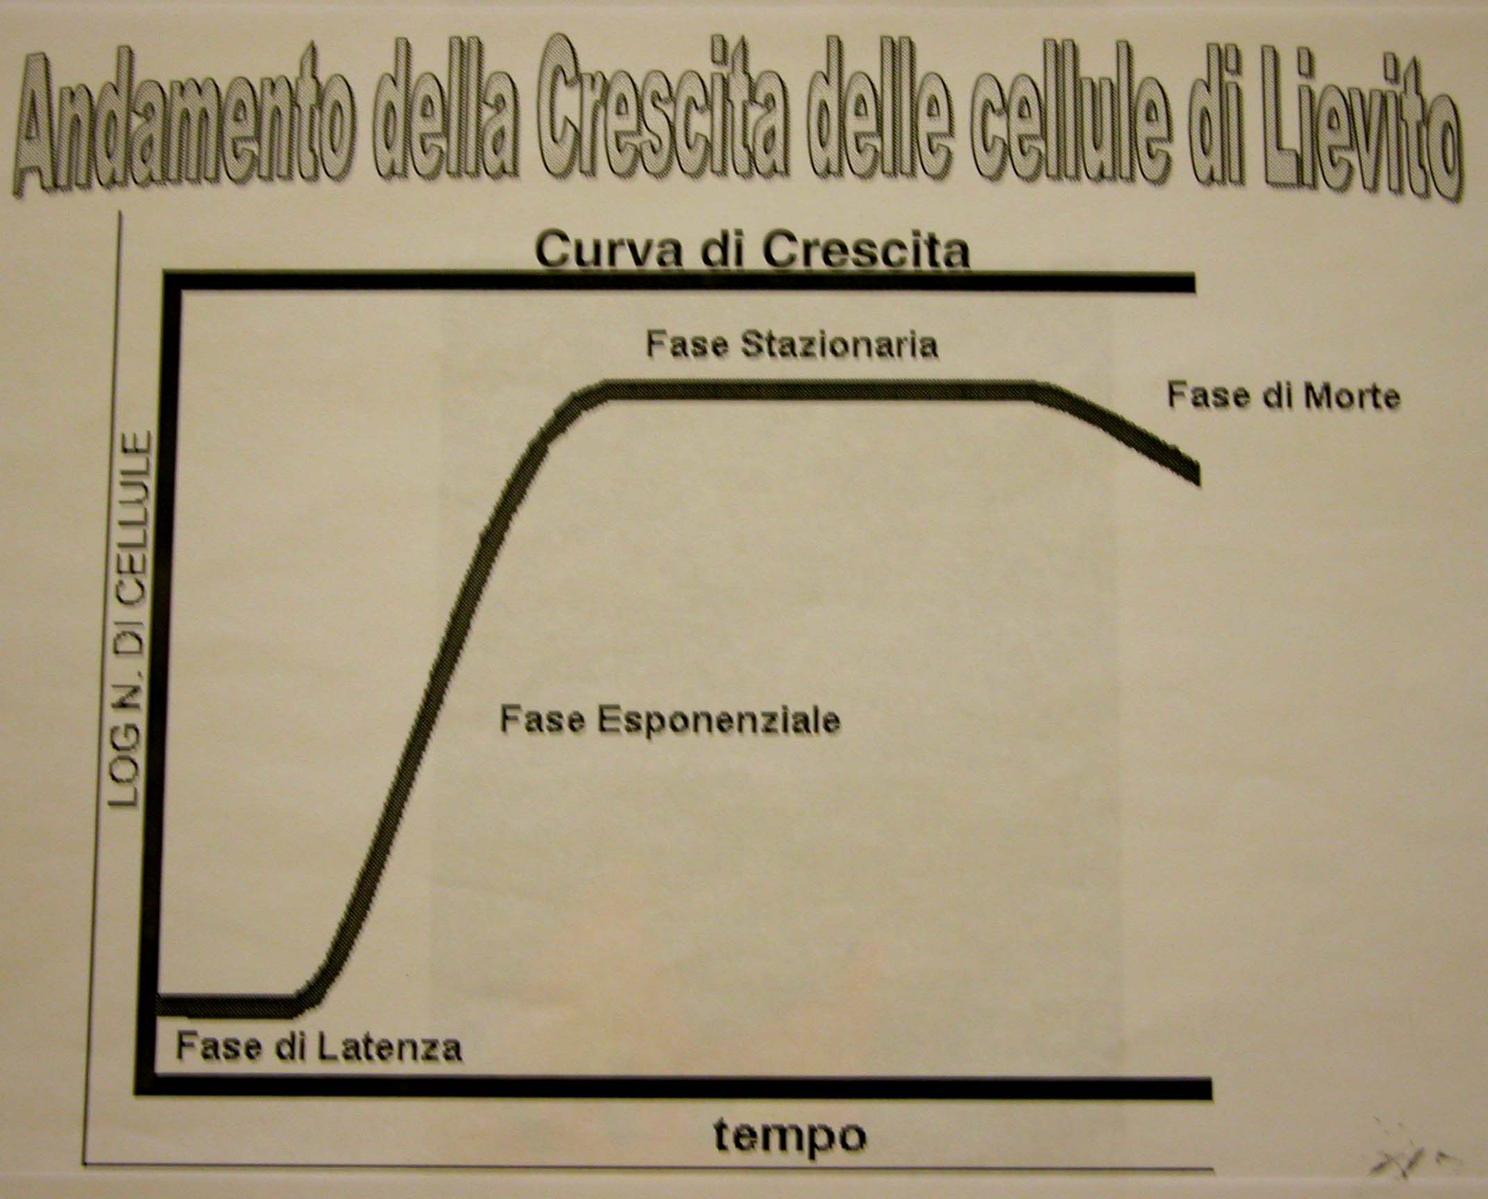
Si utilizzano cellule prelevate nella fase stazionaria di crescita; queste vengono immobilizzate e di esse si misura la capacità respiratoria.

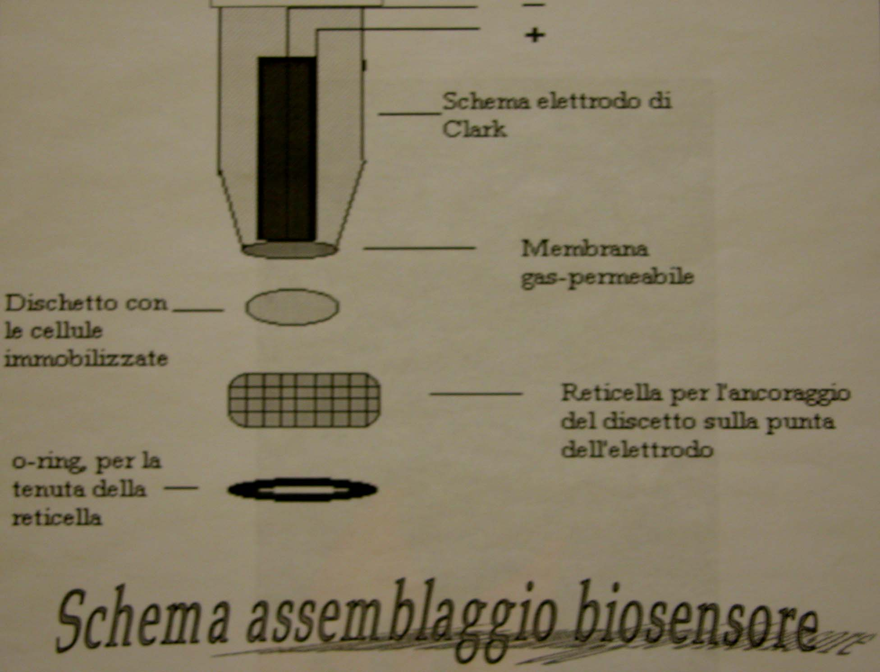
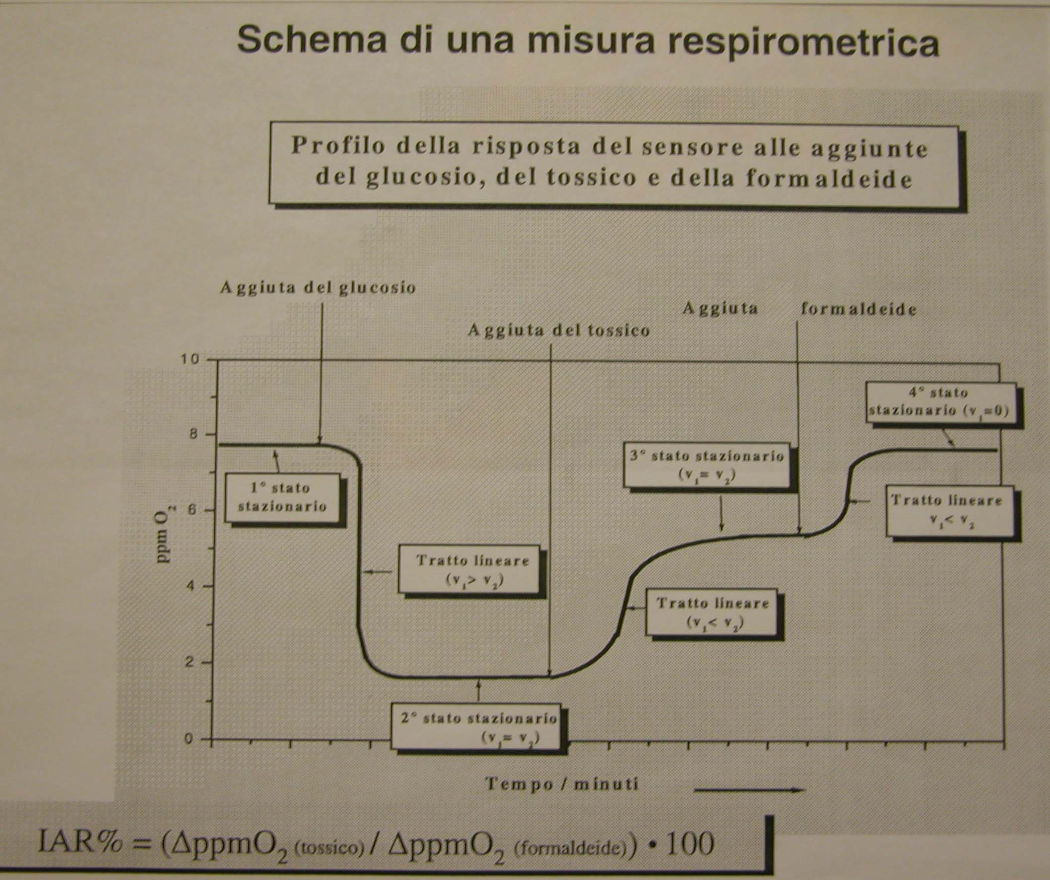

Tossicità della saliva dopo il rilascio
Tipo di  amalgama | Agente usato  nelle prove di  rilascio | Numero di prove  eseguite | Durata media di  una misura  (minuti) | Indice di  IAR%
Cavex Octight
  VIVIN C
  3
  150
  7 ± 7
Dispersalloy
  Acido urico
  VIVIN C
  DICLOFENAC
  3
  3
  3
  150
  150
  150
  12 ± 5
  15 ± 4
  48 ± 9

Conclusioni
- In risoluzione alle ricerche e ai fatti di cui sopra esposti, un ottimo consiglio è quello di non utilizzare gli amalgami e di fare una attenta valutazione clinica e anamnetica del soggetto sottoposto a qualsiasi prestazione odontoiatrica, in particolar modo nella prescrizione di un dispositivo e nell’utilizzo di materiali metallici e loro possibili interazioni.
- Le leghe metalliche nobili rilasciano in quantità tale i metalli costituenti da suggerire l’opportunita di un trattamento protettivo.
il processo di inertizzazione (cinetica) attraverso la ceramizzazione
con TTSV (trattamento termico sotto strato vetroso con adesione alla lega)
risulta essere molto efficace non solo per la stabilità elettrochimica, ma anche la qualità maggiore che deriva al materiale stesso in relazione alla richiesta di biocompatibilità nel caso di interazioni biologiche.
NB. E’consigliabile utilizzare leghe esenti da: Cu, Co, Cr, Ni, Zn, Be, Ca,
- Il migliore trattamento risulta la ceramizzazione in presenza della quale effettivamente
i valori di rilascio risultino molto ridotti.

